תלמידים יקרים,
מצורף סיכום בנושא "אלטרואיזם". אנא קראו בעיון וסכמו לעצמכם במחברות (אין צורך לענות בכתב על התרגולים לאורך הקובץ, אם כי הם יכולים לשמש אתכם לוידוא הבנה).
← עליכם לענות על השאלות בעמוד 9 בקובץ זה, ולהגיש את המטלה דרך "גוגל קלאסרום" (google classroom). קוד הכיתה שלנו: zsdhs2y
אני זמינה לשאלות והתייעצויות,
בהצלחה
נועה

אלטרואיזם (עזרה לזולת) והתנהגות פרו חברתית
תרגיל מס' 1: התנהגות פרו חברתית
קראו את שתי הכתבות הבאה וענו על השאלות שבסופן

תלמידי כיתה א' מצליחים לחולל שינוי (24.6.13)
ילדי כיתה א' מבית ספר יד מרדכי בבת-ים שמו לב לסלסלת הכריכים המגיעה בכל יום בהפסקת האוכל לכיתה. לבית הספר מגיעים כ-50 ילדים ללא אוכל מידי יום. כשתלמידי כיתה א' הבינו שהכריכים מיועדים לילדים שאין להם אוכל הם ביקשו לפגוש את האיש שעומד מאחורי הכנת הכריכים.
מנהלת בית הספר יצרה קשר עם "מאיר השמן" שהסכים להגיע לבית הספר ולשתף את הילדים בעשייה וביוזמות שלו. הילדים הקשיבו לו בקשב רב, שאלנו המון שאלות ומאוד רצו למצוא דרך לעזור לו לתרום.
כחלק מתהליך "יוצרים שינוי" העלו ילדי כיתה א' המון רעיונות כיצד הם יכולים לסייע כמו: "להכין כריכים בעצמנו", "לאסוף בשבילו כסף", "לעבוד אצל מאיר השמן כשנגדל" ועוד. לבסוף עלה רעיון שסחף את כולם: להעשיר את הכריכים בירקות שיגדלו הילדים בעצמם בחווה החקלאית. הירקות ישמשו לא רק לכריכים, אלא גם לארוחות החמות שמאיר השמן מכין לילדים שאין להם בבית.
הנהלת בית הספר פנתה לאנשי ה"חווה החקלאית" והם הקצו חלקת אדמה למטרה זו. מאז, אחת לשבוע, תלמידי כיתה א' יוצאים לחווה החקלאית במטרה לשתול ירקות, לטפל בערוגות, להשקות ולנקש עשבים כדי שהתוצרת תועבר למאיר השמן שיכין כריכים וארוחות חמות לילדי בית הספר והעיר.

פתאום קם אדם בבוקר ומחליט לתרום כליה – מור אלזון (31.3.13)
תמי נאמן החליטה, יום אחד, שהיא רוצה לתרום כליה לאדם שאינו קרוב לה וכך הצילה את חייו של אליעזר בן ה-4. "כשסיפרתי לבעלי בפעם הראשונה שאני רוצה לתרום כליה, הוא אמר שהשתגעתי והתנגד נחרצות", מספרת תמי נאמן (34) - תגובה לא מפתיעה בהתחשב בעובדה שמדובר באישה צעירה, אימא לתינוק, שמחליטה לסכן את עצמה ולעבור ניתוח תחת הרדמה מלאה עבור מישהו שהיא בכלל לא מכירה.
כמזכירה באחת מקופות החולים, הכירה תמי את הקשיים והסבל הנפשיים והפיזיים איתם מתמודדים החולים. בקופת החולים הכירה תמי שני מועמדים שהיו זקוקים להשתלת כליה, אחד מהם הוא אליעזר לווינסון בן ה-4. "הכרתי את המשפחה וידעתי איזה סבל הם עוברים. מדובר במשפחה שילדיה סובלים ממחלת כליות שנובעת מבעיה גנטית". בדיקת ההתאמה נערכה ואליעזר נמצא מתאים לקבל את הכליה של תמי.
התהליך הביורוקרטי ארך בין 3-6 חודשים ובסופו של התהליך, עברו תמי ואליעזר את הניתוח וכלייתה הושתלה בגופו.
מה מאפיין את התנהגות הילדים בכתבה ראשונה? הדגם.
מה מאפיין את התנהגותה של תמי נאמן(כתבה שנייה)? הדגם.
מה משותף לשתי הכתבות?

אלטרואיזם (זולתנות) – נובע מהמילה "אלטר" – אחר, ומשמעו: העדפת צרכי הזולת על פני אלו שלי. אלטרואיזם מוגדר כפעולה או התנהגות, שמכוונת לרווחת הזולת, מבלי לצפות לתגמול מידי או מוחשי.
יש הטוענים כי אלטרואיזם לעולם אינו טהור מהסיבות הבאות:
- לא תמיד אנחנו יודעים אם הכרת התודה נתפסת על ידי מגיש העזרה כתגמול.
- לא ברור האם אדם שנהנה מעצם הגשת העזרה הוא אלטרואיסט?
- ישנם חוקרים שסבורים שהמניע לעזור לזולת הוא למעשה אינסטינקט ולא אלטרואיזם.
- סלקציית בני המשפחה: קיימת נטייה חזקה יותר לעזור לבני משפחה מאשר לחברים ולחברים יותר מאשר לזרים.
- נורמת ההדדיות: אנשים שעוזרים לאחרים מצפים שהנעזרים יעזרו להם כאשר הם יזדקקו לעזרה.
- שאיפה לתהילה: אנשים שעוזרים לאחרים זוכים להכרה חברתית ולתהילה אשר יסייעו להם בהמשך כאשר הם יזדקקו לסיוע.

תרגיל מס' 2: האם אלטרואיזם או לא?
האם ניתן לומר ששני האירועים בתחילת הפרק מבטאים אלטרואיזם טהור? נמק.

תרגיל מס' 3: אפקט העומד מן הצד – תרגיל בקבוצות
קראו את הקטע הבא וענו על השאלות שבסופו
בשנים האחרונות אירעו בישראל אירועים רבים בהם עוברים ושבים בלב אזור הומה התעלמו ממצוקתם של אנשים שנפגעו.
במקרה הראשון, במאי 2007, נהרג משה ישראלי, נהג קטנוע בן 62 מחולון, בתאונת דרכים. תמונות מצלמה שהוצבה על אחד מרמזורי הצומת, חשפה כי לאחר שישראלי נפגע והוטח על הכביש, המשיכו המכוניות לחלוף על פניו ובמשך כמה דקות איש לא ניגש אליו כדי להגיש לו עזרה.
במאי 2009 התהפך הקיאק בו שטה יסמין פיינגולד, אלופת ישראל בחתירה, במהלך אימון בנחל הירקון. האירוע התרחש בשעה שעשרות אזרחים צעדו לאורך גדות הנחל והם נמנעו מלקפוץ אליו. לבסוף קפץ למים אבי טובין, אז בן 62, והצליח למשות אותה מהמים ולהציל את חייה. פיינגולד אושפזה בבית החולים במצב קשה, התאוששה ובשבוע שעבר אף זכתה שוב באליפות ישראל.
באוגוסט 2010 הרגו שני נערים ממזרח ירושלים את לאנס וולף, יהודי אמריקאי, במכות מקל בכיכר החתולות במרכז העיר. וולף נמצא כשהוא שוכב מחוסר הכרה בשלולית דם בכיכר ומת מפצעיו כעבור שבועיים. צוות החקירה הצליח למצוא סרט וידיאו שהביא למעצרם של שני הנערים. אולם מלבד פענוח המקרה, הסרטון חשף גם כי וולף שכב מדמם במשך למעלה מ-50 דקות. סרטי האבטחה הראו עוברי אורח ומכוניות עוצרים לידו, איש מהם לא הזעיק עזרה. במשטרה העריכו אז כי ניתן היה להציל את חייו אם הוא היה מגיע מוקדם יותר לבית החולים.
ביוני 2015 הותקפה מינית אישה בת 40 שטיילה עם כלבה ברחוב בתל אביב. עוברים ושבים חלפו על פניה ולמרות שזעקה לעזרה איש מעוברי האורח שחלפו במקום לא עצרו לסייע לה. לאחר מספר דקות הזעיקה אישה שעברה במקום את המשטרה.
התופעה של עוברי אורח הממשיכים בשגרת יומם למרות המציאות הקשה שנחשפת לנגד עיניהם מוכרת גם משורה ארוכה של מקרים ברחבי העולם. המקרה הראשון שעלה לתודעה העולמית בהקשר זה אירע ב-1964 כשאשה צעירה בשם קיטי ג'נווז נדקרה, הוכתה ונאנסה, סמוך למקום מגוריה בניו יורק. היא נאבקה בתוקף במשך קרוב לשעה ואף שככל הנראה היו לכך עדים רבים, איש לא הציל אותה.
איך אתם יכולים להסביר את הנטייה של האנשים להימנע מלהושיט עזרה? (הציגו לפחות שלושה הסברים)

"אפקט העומד מן הצד"- תופעה בה נוכחותם של אחרים מעכבת או מונעת פעולה פרו חברתית.
מחקרם של לאטנה ודארלי (1968) – אפקט העומד מן הצד במעבדה
מטרת המחקר: לבדוק האם נטייתם של אנשים לסייע לזולת פוחתת בנוכחות אנשים אחרים.
מהלך המחקר: החוקרים ביימו מצב חירום במעבדה. הם בקשו מהמשתתפים במחקר למלא שאלונים. חלק מהנבדקים ישבו בחדרים לבדם, חלק ישבו בקבוצות של שלושה נבדקים. נבדקים נוספים ישבו גם הם בקבוצות של שלושה, אך שניים מהם היו משתפי פעולה. תוך כדי מילוי השאלון החדירו הנסיינים עשן לחדרים. משתפי הפעולה קבלו הוראה להתעלם ממצב החירום.
תוצאות: 75% מהנבדקים שישבו לבדם יצאו לדווח על מצב החירום. לעומתם, רק 15% מהנבדקים שישבו בקבוצה יצאו לדווח. 10% בלבד מאלו שישבו עם משתפי הפעולה הפסיביים יצאו לדווח. הם המשיכו למלא את השאלונים למרות העשן והפיח.
מסקנה: אנשים נוטים להימנע מלהגיש עזרה בהימצאם בחברת אנשים נוספים. בהמצאם לבדם, נטייתם לעזור עולה. כלומר, מספר הצופים במתרחש משפיע על מניע ההתערבות והגשת עזרה במצבי חירום.

החוקרים מייחסים ל"אפקט העומד מן הצד" את הסיבות הבאות:
- פיזור אחריות – ככל שנוכחים יותר אנשים כך קטן הסיכוי שהאדם הבודד ירגיש עזרה כי הוא מניח שהנוכחים האחרים יעשו זאת. כאשר האדם הוא היחיד במצב חירום והוא היחיד שיכול להגיש עזרה. גם אם יעדיף להתעלם מהמצב הוא לא יוכל כי כל הלחץ להתערב מתמקד בו.
- השוואה חברתית – בנסיבות מיוחדות אין מדדים ברורים להתנהגות ולכן נשענים על התנהגותם של אחרים. חוסר תגובה משמש מסר לאחרים לא להתערב. זהו אפקט המידע: תגובותיהם של האחרים מספקות לנו מידע על מהות המצב ועל הצורך להגיב.
- חשש להיראות מטופש – רוב האנשים מעדיפים להיראות נורמליים ויציבים, ולכן נמנעים ממעשים מביכים. כאשר מצב החירום עמום, לעתים הגשת העזרה נתפסת כמביכה. אולי המצב אינו כפי שהוא נראה, או נשמע?

גישות להסבר התנהגות אלטרואיסטית
- גישה קוגניטיבית – "עזרה לזולת כתהליך קבלת החלטות"
פסיכולוגים קוגניטיביים טוענים שהגשת עזרה לזולת היא תוצאה של תהליך קבלת החלטות. זהו תהליך המורכב משלבים שבכל אחד מהם מתקבלת החלטה האם לעזור לזולת. על פי דארלי ולאטנה השלבים הם:
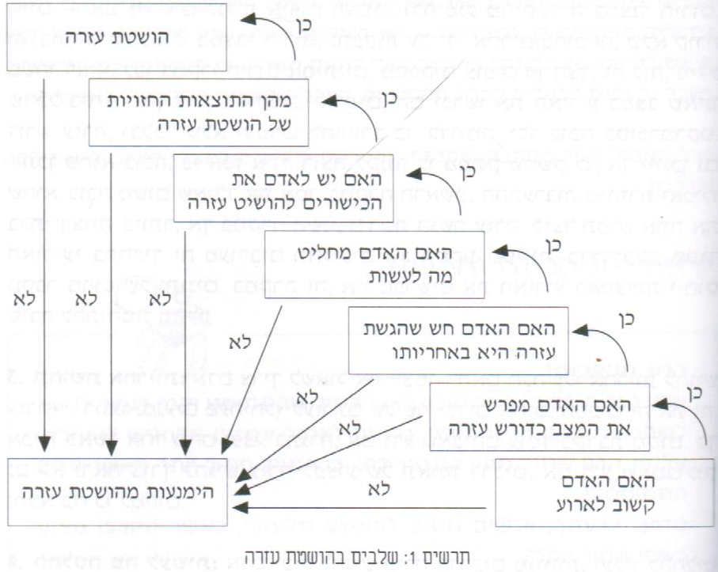
- הטיית קשב: הפניית הקשב לסיטואציה שבה נדרשת התערבות, או התעלמות ממנה. אדם השקוע בעצמו ישים פחות לב לאירועים הדורשים עזרה. אם לא קיים קשב, לא תושט עזרה.
- פרוש המאורע כאירוע חירום: שלב זה תלוי בתפיסת האירוע כמצב חירום וברמת המוטיבציה לעזור. שני אלה קשורים להשוואה חברתית: אם האחרים בסביבה אינם מגישים עזרה תפחת המוטיבציה לעזור. אנשים חוששים מלהיראות מטופשים כשפנו לעזור ויסתבר להם שהמצב אינו מצב חירום. בשלב זה מפרשים את האירוע מתוך יחוס סיבה להתנהגות הזולת, ולכן עלולה להתגבר הנטייה לא להושיט עזרה.
- תחושה האחריות: אדם, שאינו בעל תפקיד המחייב לעזור, ישאל את עצמו:" האם חלה עלי אחריות להגיש עזרה"?
- החלטה מה לעשות: אם החליט האדם להגיש עזרה, בשלב זה הוא יחליט באיזו דרך לפעול.
- שליטה בכישורים הנדרשים להושטת עזרה: אם הצופה הוא בעל כישורים מתאימים לעזרה הנדרשת, יתכן שיגיש עזרה. אם אינו בעל כישורים מתאימים, ימנע מלהגיש עזרה. במצב זה יתכן שימצא מישהו בעל כישורים שיעזור.
- חיזוי התוצאות האפשריות: מה יקרה אם יתערב, או לא. האדם לעיתים יחליט שלא להתערב מחשש להיפגע בעצמו, או שיתקל בסרוב מצד הזקוק לעזרה.
- תיאורית הרווח וההפסד
אנשים מגישים עזרה, או נמנעים להגיש עזרה, לאחר שחישבו מה יהיה התגמול עבור הגשתה, או מה יהיה המחיר/ההפסד שלהם.
התגמולים, או הרווח מהתנהגות פרו- חברתית:
- מגבירה את סיכויי ההישרדות של כל פרט, כי התנהגות כזו היא חלק מהטבע האנושי, והיא בעלת ערך קיומי.
- מספקת תגמולים או עונשים מן הסביבה, או תגמולים פנימיים. מחקרים שבדקו את גישת החיזוקים מצאו שהיא מושפעת במידה רבה מקיומם של תגמולים או עונשים שניתנו בעבר על התנהגות זו.

תרגיל מס' 4: תיאורית הרווח וההפסד
מה יהיה הרווח וההפסד בכל אחד מהמקרים הבאים?
1. עזרה לאדם זר שנתקע על אם הדרך ביום קר וגשום
2. עזרה לתלמיד מכיתתך שמתקשה בלימודים
3. עזרה לשכן זקן לסחוב את סלי הסופרמרקט

- ייחוס עזרה
הסיבות שאנו מייחסים למצוקתו של אדם משפיעות על הושטת העזרה. כאשר נתקלים באדם במצוקה, מייחסים סיבה כלשהי לבעייתו. יחוס הסיבה מביא לכך שחווים תגובה רגשית (חיובית, או שלילית). אם חווים רגשות חיוביים- תוגש עזרה, אם חווים רגשות שליליים- לא תוגש עזרה. על פי מודל הייחוס תוגש עזרה לאדם שלמצוקתו מייחסים סיבות חיצוניות, או בלתי נשלטות. במצב זה חשים אהדה כלפי האדם ולכן תוגש לו עזרה. אם מייחסים למצוקה סיבתיות פנימית, או נשלטת, מתפתחים רגשות שליליים ולא תוגש עזרה.
וינר מדגים את מודל הייחוס בהגשת עזרה:
יחוס סיבה: הוא שתוי
הימנעות מהושטת עזרה
רגשות שליליים: גועל

אירוע: אדם נפל בתור לאוטובוס

יחוס סיבה: הוא חולה
רגשות חיוביים: סימפטיה
הושטת עזרה

אנשים המגישים עזרה מייחסים אותה למניעים חיוביים (זה הדבר הנכון לעשות) ואנשים הצופים במגישי העזרה מייחסים להם מניעים שליליים (רוצה לעשות רושם). יחוס זה משרת את האגו ונותן צידוק הגיוני לצופה שאינו מגיש עזרה.
תרגיל מס' 5: ייחוס עזרה
במקרים הבאים נדרשת עזרה מהזולת. מה יהיו לדעתך ההסברים שינתנו למצבים אלה:
1. אדם נפגע בעת פיגוע
2. אדם מאחר לפגישה ומבקש טרמפ
3. תלמיד מבקש עזרה בהכנת שיעורי הבית
4. אדם מובטל שמבקש עזרה כספית

עזרה לזולת באווירה תרבותית שונה
מחקרים מבחינים בין התנהגות אינדיבידואלית להתנהגות שיתופית. קיים הבדל בין תרבויות אלה ביחס לעזרה לזולת. בחברות המדגישות אינדיבידואליות בני אדם נאבקים להצלחה והכרה חברתית על בסיס הישגים אישיים. לעומתן בחברות שיתופיות מודגשת המסגרת הקבוצתית, שבה היחיד תלוי במסגרת הקבוצתית. בחברה זו מודגשת האחריות הקולקטיבית והושטת העזרה לזולת.

המחקר של נדלר(1986) – על עזרה לזולת באווירה תרבותית שונה
מטרת המחקר: לבדוק את ההבדלים בין בני עיר לבני קיבוץ בנכונותם לקבל עזרה.
מהלך המחקר: החוקר ביקש מהנבדקים לדמיין מצבים שבהם נתקלו בבעיה, והייתה להם אפשרות לפנות לעזרה. הוא ביקש שיציינו באיזו מידה הם יפנו לעזרת האחר, בכל אחד מהמצבים.
תוצאות המחקר: הקיבוצניקים ציינו יותר מקרים בהם פנו לעזרה מאשר בני העיר.
מסקנה: בני הקיבוץ החיים בחברה שיתופית תופסים את העזרה כדרך נורמטיבית להתמודד עם בעיות. לעומתם בני העיר תופסים את האחריות האישית כמרכזית ולכן לא ימהרו לבקש עזרה וירגישו לא נוח בסיטואציה זו.

תרגיל מס' 6: מה תעשה במקרה הבא:
אתה נוסע במכוניתך, ובחוץ גשם שוטף. אתה עובר ליד תחנת האוטובוס ורואה שבתחנה ממתינים שלושה אנשים: אישה זקנה שעומדת להתעלף וזקוקה דחוף לבית החולים, הרופא שהציל את חייך, ונערת חלומותיך. במכוניתך מקום לאדם אחד בלבד. את מי מהשלושה תיקח? ולמה?

אלטרואיזם- שאלות לסיכום
← את התשובות שלחו אליי בגוגל-קלאסרום בתאריך 16.3 עד לשעה 20:00
- לפני ימים אחדים הודיע משרד החינוך על ביטול הלימודים בבתי הספר כנסיון לבלום את מגפת הקורונה. הורים רבים מצויים בבעיה שכן עליהם להמשיך לעבוד ולהשגיח על ידיהם באותו הזמן. להלן הודעה מקבוצת הפייסבוק "השכנים של בן גוריון":
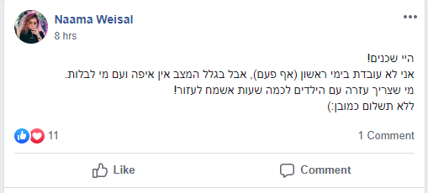
א. הצג/י את מודל הייחוס והסבר/י באמצעותו את התנהגותם של נעמה ויזל.
ב. האם יכול להיות שאדם המגיש עזרה לזולת מצפה להרוויח משהו מהתנהגותו ולהפיק תועלת, ועדיין ייחשב לאלטרואיסט? הסבר/י ונמק/י את תשובתך באמצעות הגדרה והסבר של המושג "אלטרואיזם".
- לאחרונה אנו עדים לתופעות רבות של אלימות חמורה בקרב בני נוער. במקרים רבים בני נוער צופים מהצד באירוע האלימות, אך לא מגישים עזרה לקורבן. כיצד מכונה תופעה זו? הצג שני הסברים לתופעה.
- ישנה טענה לפיה הנטייה לקבל עזרה קשורה ברקע תרבותי. מצא מאמר/כתבה שמדגימים טענה זו.
- לאחר הקרנת פרק בסדרה 'יצאת צדיק' בו הוצגו בעלי מקצוע "צדיקים" (שעזרו לזולת ללא תמורה) הועלתה ביקורת נוקבת באשר למניעים שלהם. הציגו שני הסברים אפשריים לכך שהתנהגותם של האנשים בסדרה, המכוונת לרווחת הזולת, אינה טהורה, והדגימו אחד מהם על פי הפתיח.
- שירי רואה אדם מתמוטט ברחוב. שירי מבינה כי זהו מצב חירום וכי עליה לקחת אחריות אישית על הנעשה אך אינה יודעת מה עליה לעשות. הסבירו כיצד תגיב שירי, על פי דרלי ולטנה?

